الجمـهورية الجــزائرية الديمقــراطية الشعــبية
مديرية التربية لولاية معسكر تاريخ 07/12/2024
متوسطة صابر عبد القادر – مدبر الجديدة- المدة : ساعة ونصف
المستوى الرابعة متوسط ﴿ اختبار الفصل الاول في مادة العلوم الفيزيائية والتكنولوجية ﴾ السنة الدراسية: 2023/2024
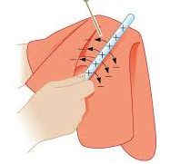
* التمرين الأول: (06نقاط):
شُحن قضيب بإحدى طرق التكهرب حسب الوثيقة (01 ) فأصبح له شحنة Q=56×10⁻¹⁹c.
1- سم طريقة التكهرب ؟ما هي نوع شحنة القضيب بعد التكهرب؟
الوثيقة 1
2- هل فقد أم اكتسب القضيب إلكترونات؟ ماهي مادة صنع القضيب ؟
الوثيقة01
نقرب القضيب السابق من كرية متعادلة كهربائيا و مصنوعة من البولسترين مغلفة
بورق ألمنيوم و معلقة بواسطة خيط عازل حسب الوثيقة( 02 ).

3- صف ماذا يحدث للكرية ؟
4- سم طريقة التكهرب في هذه الحالة ؟ هل الكرية اكتسبت أم فقدت إلكترونات؟
الوثيقة 2

التمرين الثاني: (06 نقاط )
الوثيقة02
من أجل دراسة ظاهرة كهربائية قام عبد الرحمن رفقة أستاذه القدير سليمان بتحريك مغناطيس
أمام وشيعة موصولة بجهاز غالفانومتر – الوثيقتين ( أ ) و ( ب )
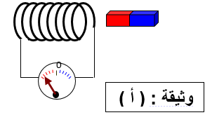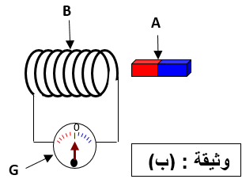
- في أي وثيقة نعتبر المغناطيس في حالة حركة ؟ علل ؟
- ماهي الظاهرة المراد إبرازها ؟ ما نوع التيار الناتج ؟
وماهي خصائصه ؟
- سم جهازا درسته يعتمد في عمله على هذه الظاهرة؟
G
وأعطي مبدأ عمله ؟
الوثيقة03
ب- نوصل بين طرفي هذا الجهاز راسم الاهتزاز المهبطي فيظهر أحد المنحنيين المبينين في الوثيقة (03).
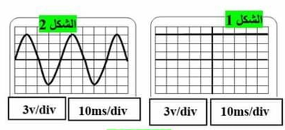
- اعطي دور جهاز راسم الاهتزاز المهبطي ؟
- أي الشكلين يمثل منحنى الظاهرة المدروسة من طرف عبد الرحمن واستاذه؟
- ما نوع التوتر المتحصل عليه ؟ علل؟
- أوجد قيمة التوتر الأعظمي ( U max ) و أستنتج التوتر الفعال – المنتج- ( U eff )؟
الوثيقة03
- أحسب زمن دورة واحدة ( T ) ؟ و استنتج عدد تكرارات المنحنى في 1 ثانية ؟

*الوضعية الإدماجية : (08نقاط)
في منزل حديث البناء لاحظ عمر أنه كلما حاول تشغيل المكيف ينقطع التيار الكهربائي آليا، كما اشتكت الأم من إصابتها بصدمة كهربائية كلما حاولت لمس الهيكل المعدني للثلاجة
و قصد تشخيص الخلل قام أحمد بإحضار مخطط الدارة الكهربائية (الوثيقة 04).
1ـ أ ـ قدم تفسيرا علميا لسبب انقطاع التيار الكهربائي آليا في كل مرة. و كيف يمكن حل ذلك؟
ب ـ ما سبب إصابة الأم بصدمة كهربائية. و كيف يمكن حل ذلك؟
2ـ المخطط الكهربائي الموضح في )الوثيقة 04( به أخطاء و يتضمن نقائص.
ـ أعد رسم المخطط مُكمِلا نقائصه ومصحِحا الأخطاء الواردة فيه.
3ـ اذكر احتياطات الامنية الواجب اتخاذها لتجنب أخطار التيار الكهربائي .

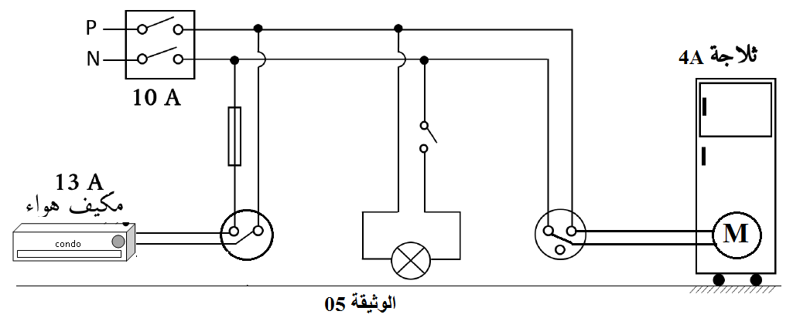

الوثيقة04

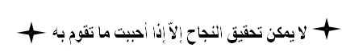

بالتــــــــوفيق | الصفحــــــــــــــــة | أساتذة المادة

